Proyecto Metodología de Desarrollo de Software

SISTEMA DE GESTIÓN PARA LAS OLIMPIADAS 2020  
*Enunciado 1: Hotelería*

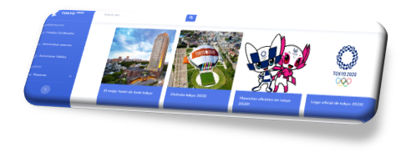

Integrantes: -Esteban Toloza  
 -Mario Muñoz  
 -Frederik Cabrera

Profesores: -Elizabeth Grandon  
 -Aníbal Llanos

Código Asignatura: 620510

Fecha:17/08/2020

**1. Análisis**

1.1 Requerimientos funcionales y no funcionales:

Funcionales:

|  |  |  |  |
| --- | --- | --- | --- |
| ID | Nombre | Descripción | Desarrollador Responsable |
| RF01.1 | Registrar reserva | El sistema permitirá al administrador registrar reservas en el hotel.l | Esteban Toloza. |
| RF01.2 | Eliminar reserva | El sistema permitirá al administrador eliminar reservas en el hotel. | Esteban Toloza. |
| RF01.3 | Modificar reserva | El sistema permitirá al administrador modificar las reservas en el hotel. | Esteban Toloza. |
| RF02.1 | Solicitar reserva | El sistema permitirá al cliente solicitar reservas. | Mario Muñoz |
| RF02.2 | Cancelar reserva | El sistema deberá permitir al cliente cancelar cualquier registro al hotel previo a que el administrador las registre. | Mario Muñoz |
| RF02.3 | Cancelar registro | El sistema deberá permitir al cliente solicitar la cancelación de su registro al hotel dentro de un tiempo estipulado. | Mario Muñoz |
| RF03.1 | Verificar disponibilidad | El sistema deberá permitir al administrador verificar la disponibilidad de habitaciones en los hoteles. | Esteban Toloza. |
| RF03.2 | Notificar salida | El sistema deberá permitir al cliente informar su salida del hotel. | Esteban Toloza. |
| RF03.3 | Registrar salida | El sistema deberá permitir al administrador registrar la salida del hotel del cliente. | Esteban Toloza. |
| RF04.1 | Informar estado reserva | El sistema deberá entregar información sobre el estado de su reserva al cliente. | Mario Muñoz |
| RF04.2 | Lista de Hoteles | El sistema contará con una lista exclusiva de hoteles certificados para los juegos olímpicos. | Mario Muñoz |

No Funcionales:

|  |  |  |  |
| --- | --- | --- | --- |
| ID | Nombre | Descripción | Desarrollador Responsable |
| RNF01 | Disponibilidad | El software funcionará durante las 24 horas del día, durante todo el año | Frederik Cabrera |
| RNF02 | Confidencialidad | El sistema maneja la información proporcionada por los clientes de forma confidencial. | Frederik Cabrera |
| RNF03 | Facilidad de uso | El software contará con la cualidad de ser fácil y sencillo de usar. | Frederik Cabrera |

1.2 Proceso de negocio – Futuro

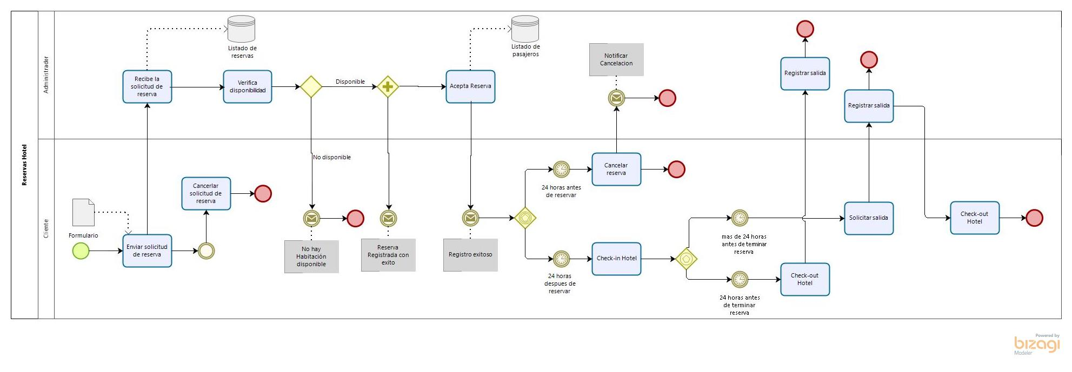

[**Imagen Ampliada Proceso de negocio Futuro**](https://imgur.com/Htl8Vec)

1.3 Diagrama de casos de uso

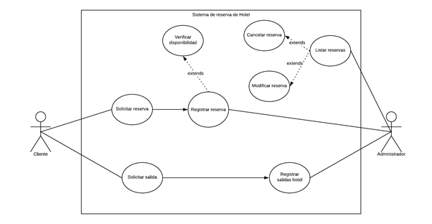

**Especificación de Casos de Uso:**

|  |  |  |  |
| --- | --- | --- | --- |
| **Actor** | Cargo y funciones | Nivel de conocimiento | Nivel de privilegio |
| Administrador | Encargado de gestionar reservas y salidas en hotel. | Alto | Alto |
| Pasajero | Cliente que solicita reservas y se hospeda en hotel. | Bajo | Alto |

|  |  |
| --- | --- |
| **Nombre** | Solicita Reserva |
| **Descripción** | El sistema permite realizar una reserva de una habitación por parte de un cliente. |
| **Precondición** | La habitación deseada por el cliente debe estar disponible. |
| **Flujo de eventos** | 1. El cliente presiona el botón para abrir el menú de reservas.  2. El cliente selecciona la opción de solicitar una nueva reserva.  3. El cliente rellena el formulario para solicitar reserva.  4. El cliente selecciona el Hotel en el cual desea hospedarse.  5. El sistema muestra las opciones de habitaciones disponibles del hotel seleccionado.  6. El cliente escoge la habitación deseada.  7. El sistema registra la solicitud para una posterior aprobación.  8. El sistema notifica al administrador de una solicitud pendiente de aprobación. |
| **Postcondiciones** | Notificación al administrador de una solicitud de reserva. |
| **Camino alternativo** | 5.a El sistema avisa que no hay reservas disponibles en el hotel deseado. |

|  |  |
| --- | --- |
| **Nombre** | Registrar Reserva |
| **Descripción** | El administrador ingresa la reserva de un cliente al sistema. |
| **Precondición** | El cliente debe haber solicitado una reserva. |
| **Flujo de eventos** | 1. El administrador recibe una notificación de una nueva solicitud de reserva.  2. El administrador selecciona la opción de administrar reservas.  3. El sistema muestra una tabla con todas las solicitudes de reservas pendientes de aprobación.  4. El administrador verifica la disponibilidad del horario de la reserva.  5. El administrador selecciona la opción de aprobar la solicitud de reserva.  6. El sistema cambia el estado de la habitación a ocupado.  7. El sistema notifica al cliente de la reserva exitosa. |
| **Postcondiciones** | La habitación reservada pasará a estado no disponible para reservar. |
| **Camino alternativo** | 5.a El administrador selecciona la opción de rechazar la solicitud de reserva por problemas de disponibilidad.  8. El sistema notifica al cliente de la reserva rechazada. |

|  |  |
| --- | --- |
| **Nombre** | Registrar salidas hotel |
| **Descripción** | El administrador podrá registrar cuando un cliente termine su estadía en el hotel. |
| **Precondición** | El cliente debe haber hecho check-in en el sistema del hotel. |
| **Flujo de eventos** | 1. El administrador recibe una notificación en la aplicación sobre el término del tiempo de una reserva.  2. El administrador ingresa a la opción de gestionar reservas.  3. El administrador verifica las reservas con término de estadía.  4. El cliente confirma su salida haciendo check-out en el hotel.  5. El administrador ingresa a la opción de registrar salidas del hotel.  6. El administrador rellena el formulario con los datos de la salida. |
| **Postcondiciones** | La habitación reservada pasará a estado disponible para reservar. |
| **Camino alternativo** | 4.a El cliente no hace check-out en el hotel.  7. El administrador notifica al cliente de un retraso en su salida. |

|  |  |
| --- | --- |
| **Nombre** | Listar Reservas |
| **Descripción** | El sistema permitirá listar todas las reservas confirmadas y las por confirmar. |
| **Precondición** | El administrador debe haber registrado al menos 1 solicitud de reserva en el hotel. |
| **Flujo de eventos** | 1. El administrador selecciona la opción de administrar reservas. 2. El sistema muestra una tabla con todas las reservas y sus estados de confirmación. |
| **Postcondiciones** | Ninguna. |
| **Camino alternativo** | 2.a El sistema informa que no hay registros de solicitudes de reservas. |

|  |  |
| --- | --- |
| **Nombre** | Cancelar reserva |
| **Descripción** | El sistema permite cancelar una reserva. |
| **Precondición** | El cliente debe solicitar una cancelación de una reserva. |
| **Flujo de eventos** | 1. El cliente presiona la opción de cancelar la reserva.  2. El cliente rellena un formulario indicando los motivos de la cancelación.  3. El administrador confirma la cancelación de la reserva.  4. El administrador elimina la reserva del cliente. |
| **Postcondiciones** | La habitación reserva cambia de estado a disponible. |
| **Camino alternativo** | 3.a El administrador rechaza la cancelación de la reserva.  5. El administrador notifica el rechazo de la cancelación. |

|  |  |
| --- | --- |
| **Nombre** | Modificar Reserva |
| **Descripción** | El sistema permite modificar una reserva. |
| **Precondición** | El cliente debe haber solicitado modificar su reserva en el tiempo oportuno. |
| **Flujo de eventos** | 1. El cliente selecciona la opción de modificar la reserva.  2. El cliente rellena y envía el formulario con los nuevos datos de su reserva.  3. El sistema guarda los nuevos datos de su reserva.  4. El sistema notifica al administrador de los cambios en la reserva.  5. El administrador confirma los cambios en la reserva. |
| **Postcondiciones** | Los datos de la reserva se modifican exitosamente en la bd. |
| **Camino alternativo** | 5.a El administrador rechaza los cambios.  6. El sistema mantiene los datos originales de reserva. |

1.4 Diagramas de Flujo de Datos (DFD) Nivel de contexto:

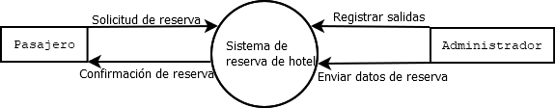

1.5 Modelamiento de datos

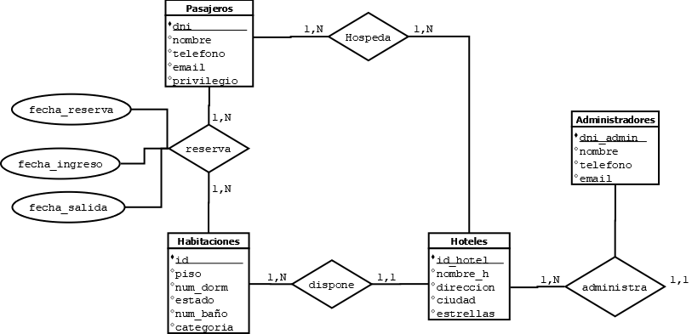

**2.Diseño**

2.1 Diseño físico de la base de datos (modelo relacional a partir del MER)

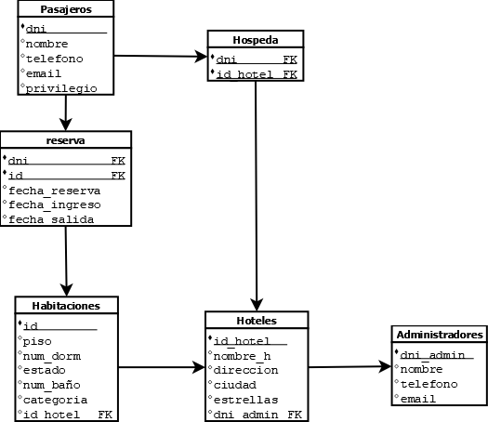

2.2 Diseño de interfaz y navegación (Mockups)

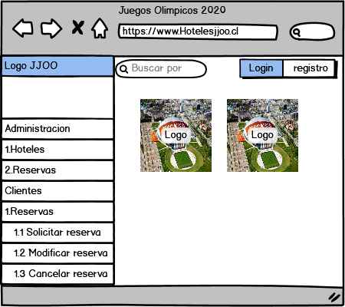

7.2 **Formulario de solicitud de reserva.**

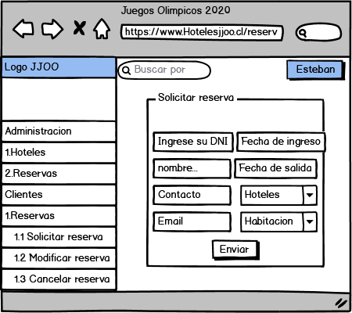

7.3 **Formulario para modificar reserva.**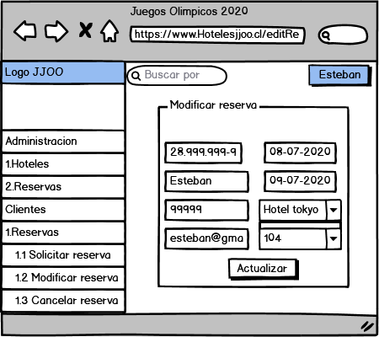

**7.4 Tabla de administración de reservas.**

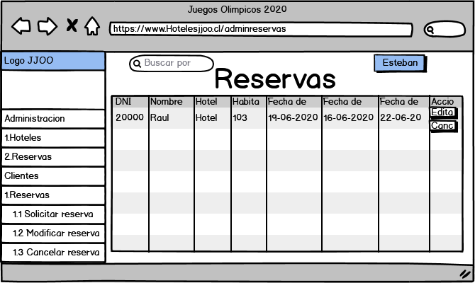

**7.5 Listado de hoteles certificados**

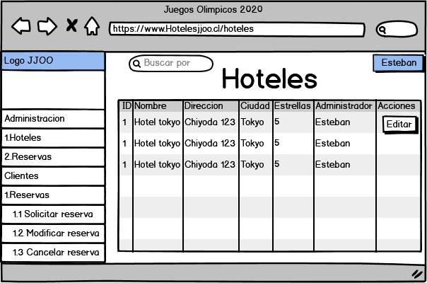

**7.6 Login de usuarios de la aplicación**

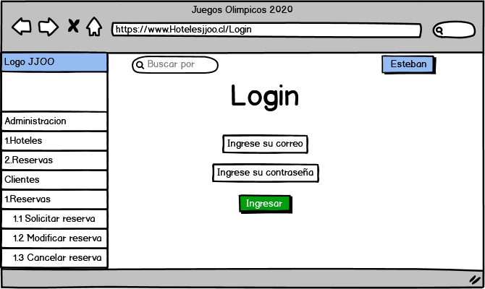

**7.7 Registro de usuarios en la aplicación**

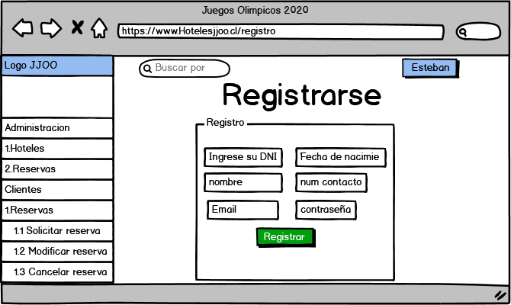

**4. Pruebas**

**Pantalla de inicio al ingresar al sistema**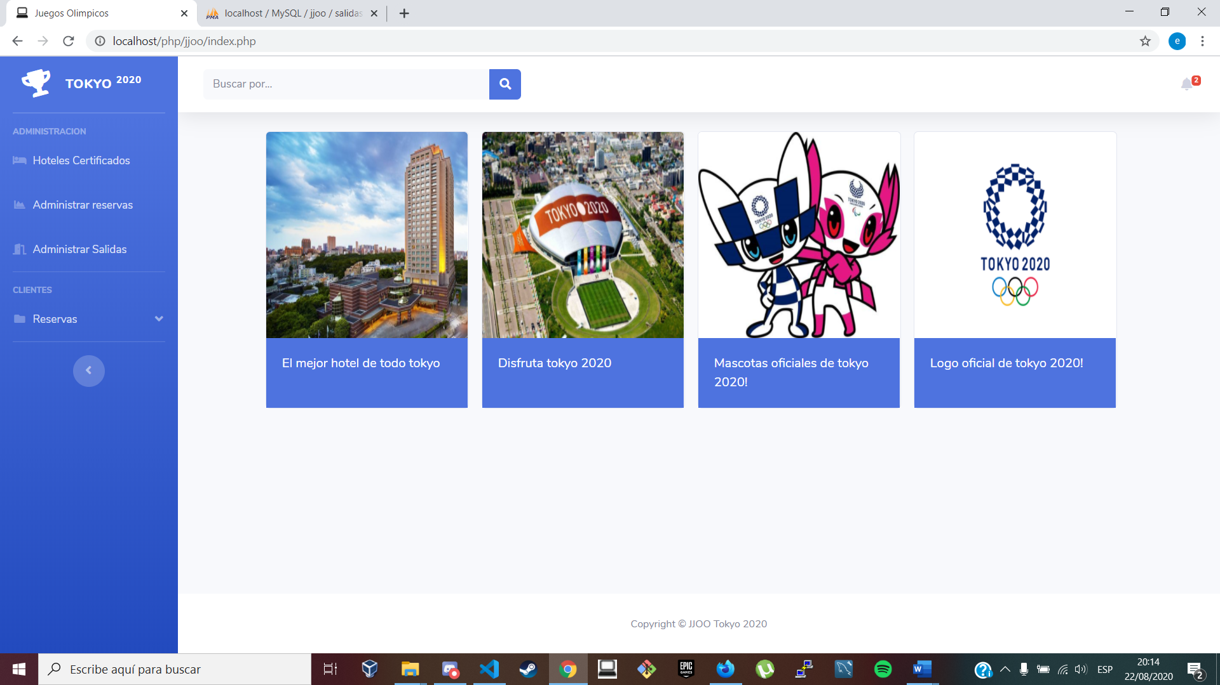

**4.1 Solicitar una reserva.**

El cliente ingresa al apartado de reservas e ingresa al módulo de “solicitar reserva”, luego solicita una reserva en Hotel rellenando un formulario con sus datos personales, además de indicar qué hotel y habitación disponible quiere reservar.

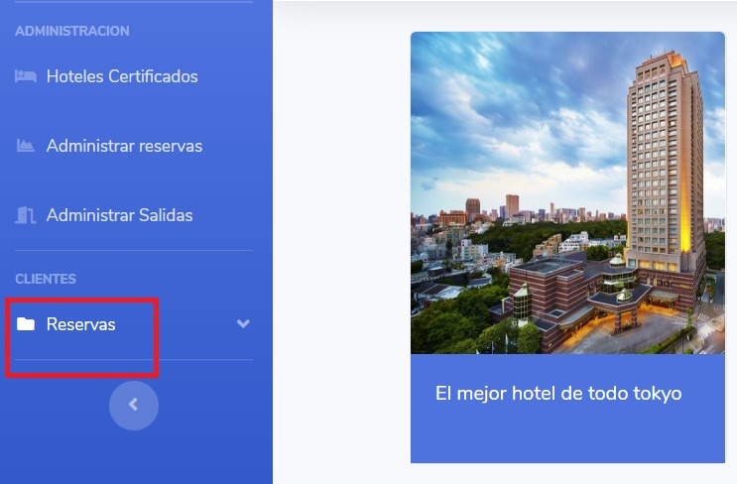

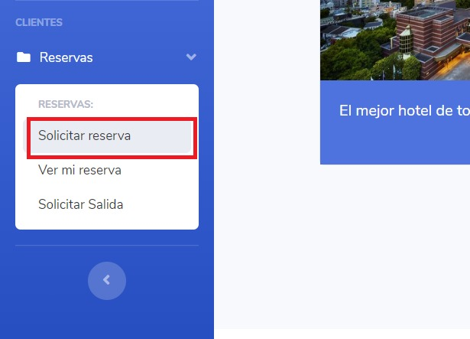

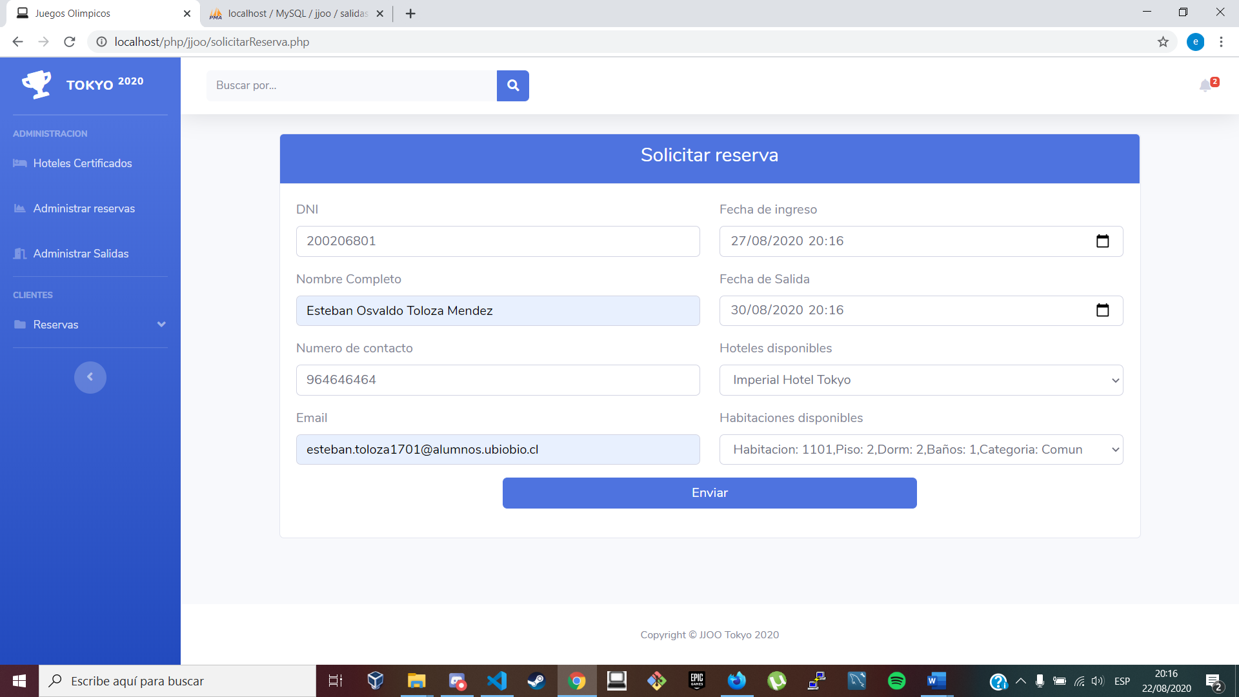

Validación de Formulario “Solicitar reserva”

-DNI: en este apartado solo se permite el ingreso de datos tipo integer, en caso de ingresar tipo char, la validación no permitirá su escritura en este apartado.

Véase el siguiente ejemplo  
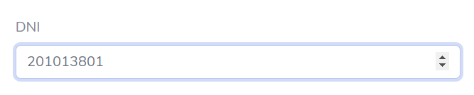

-Nombre completo: en este apartado se permite el ingreso de datos tipo char para referirse al nombre del cliente que solicitara una reserva en el hotel.

Véase el siguiente ejemplo:

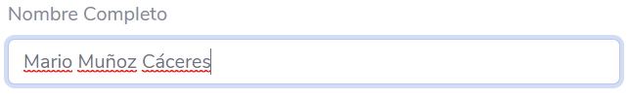

-Número del contacto: en este apartado se permite el ingreso de datos tipo integer para referirse a un número telefónico o móvil para contactar al cliente

Véase el siguiente ejemplo:

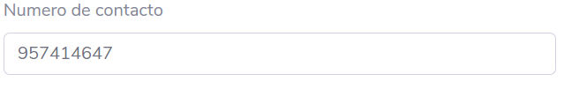

-Email: en este apartado se permite el ingreso de una dirección de correo electrónico validada por el siguiente formato nombre@dominio.identificador

Véase el siguiente ejemplo:

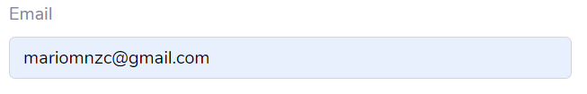

-Fecha de ingreso y fecha de salida: en estos apartados se ingresan las fechas, en la primera la fecha de ingreso al hotel y en la segunda la salida del hotel.  
Se verificará que la fecha de ingreso no sea anterior a la fecha actual(tiempo real) y se verificará que la fecha de salida sea posterior a la fecha de ingreso.

Véase el siguiente ejemplo:

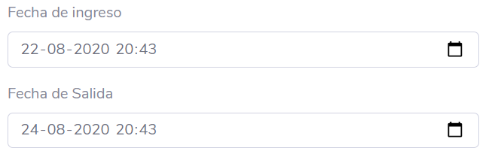

-Hoteles disponibles: en este apartado se permitirá elegir uno de los hoteles a hospedar, estos se encuentran disponibles. Si no aparece algún campo a seleccionar entonces significa que no hay hoteles disponibles.

Véase el siguiente ejemplo: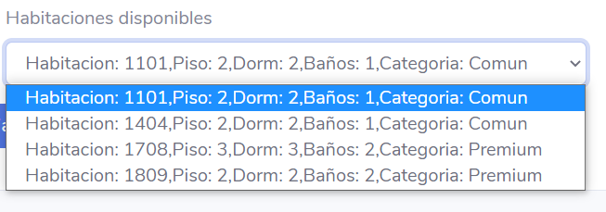  
-Habitaciones disponibles: en este apartado se permitira elegir una habitacion a hospedar. Se verifica que posterior a esta selección, se debe haber seleccionado un hotel a hospedar para poder elegir las habitaciones disponibles, en caso de haber seleccionado un hotel correctamente y que en este campo no aparece ninguna habitación, quiere decir que no hay habitaciones disponibles para el hotel seleccionado.

Véase el siguiente ejemplo:

Enviar Solicitud: Luego de llenar los campos de manera correcta, se presiona el botón “Enviar” y se concretara la solicitud de reserva:

Véase en el siguiente ejemplo:

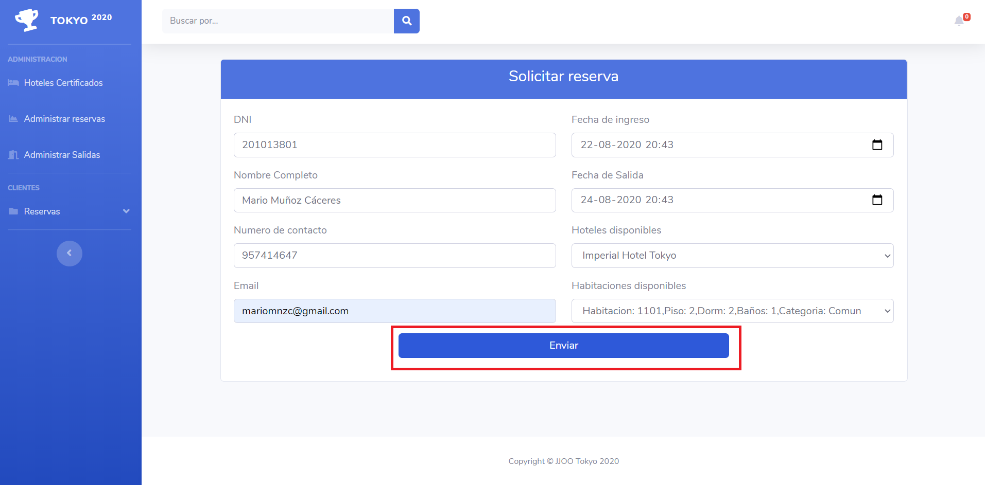

Una vez enviada la solicitud, el administrador recibirá una notificación indicando que se ha registrado una nueva solicitud con la hora respectiva. La notificación redireccionará al administrador al módulo de reservas.Esta notificación estará activa mientras haya al menos una reserva “pendiente”.

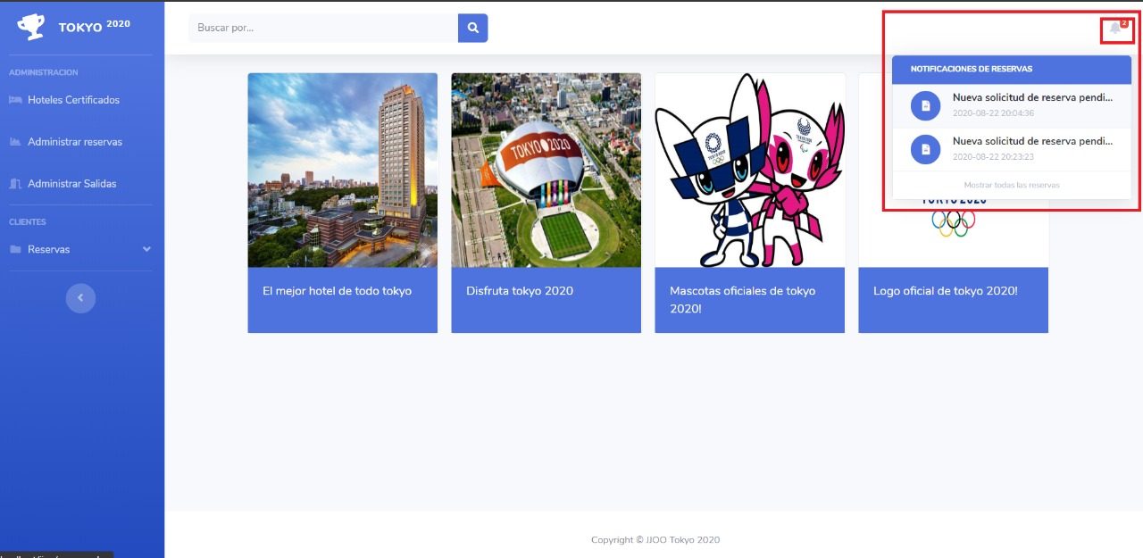

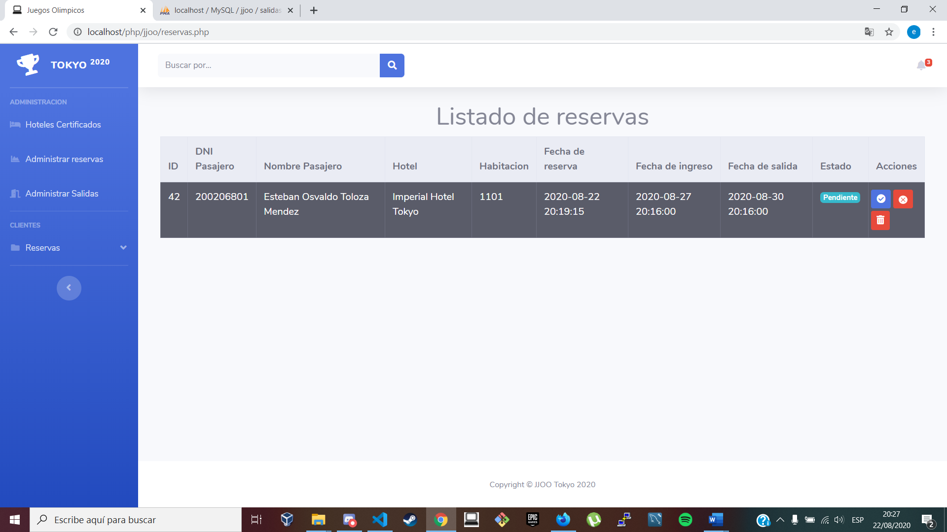

**4.2 Registrar Reserva**

El administrador podrá aprobar o rechazar una reserva solicitada.

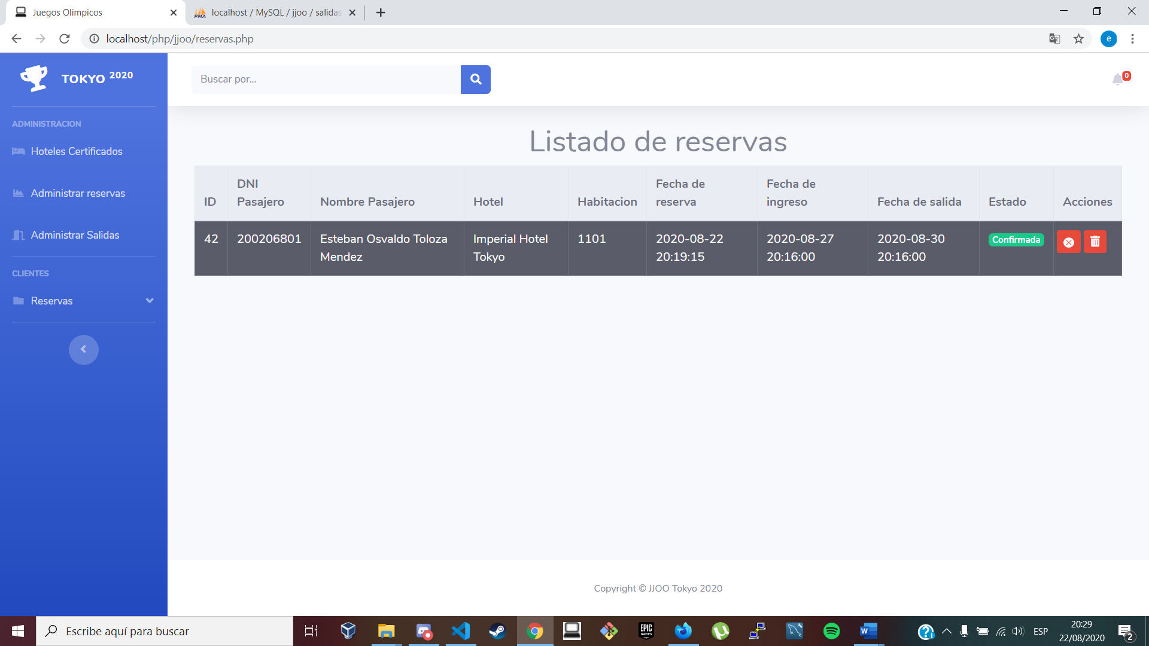

Reserva confirmada.

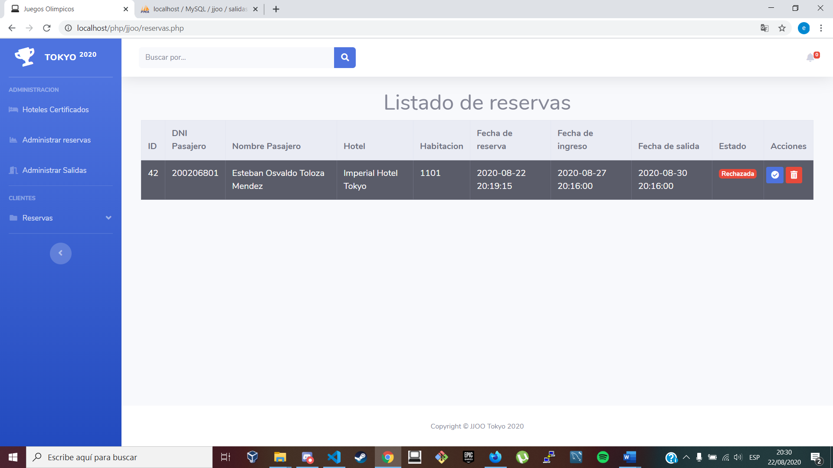

Reserva Rechazada

**4.3 Verificar estado de reserva**

El cliente podrá buscar su reserva para verificar su estado ingresando su rut.

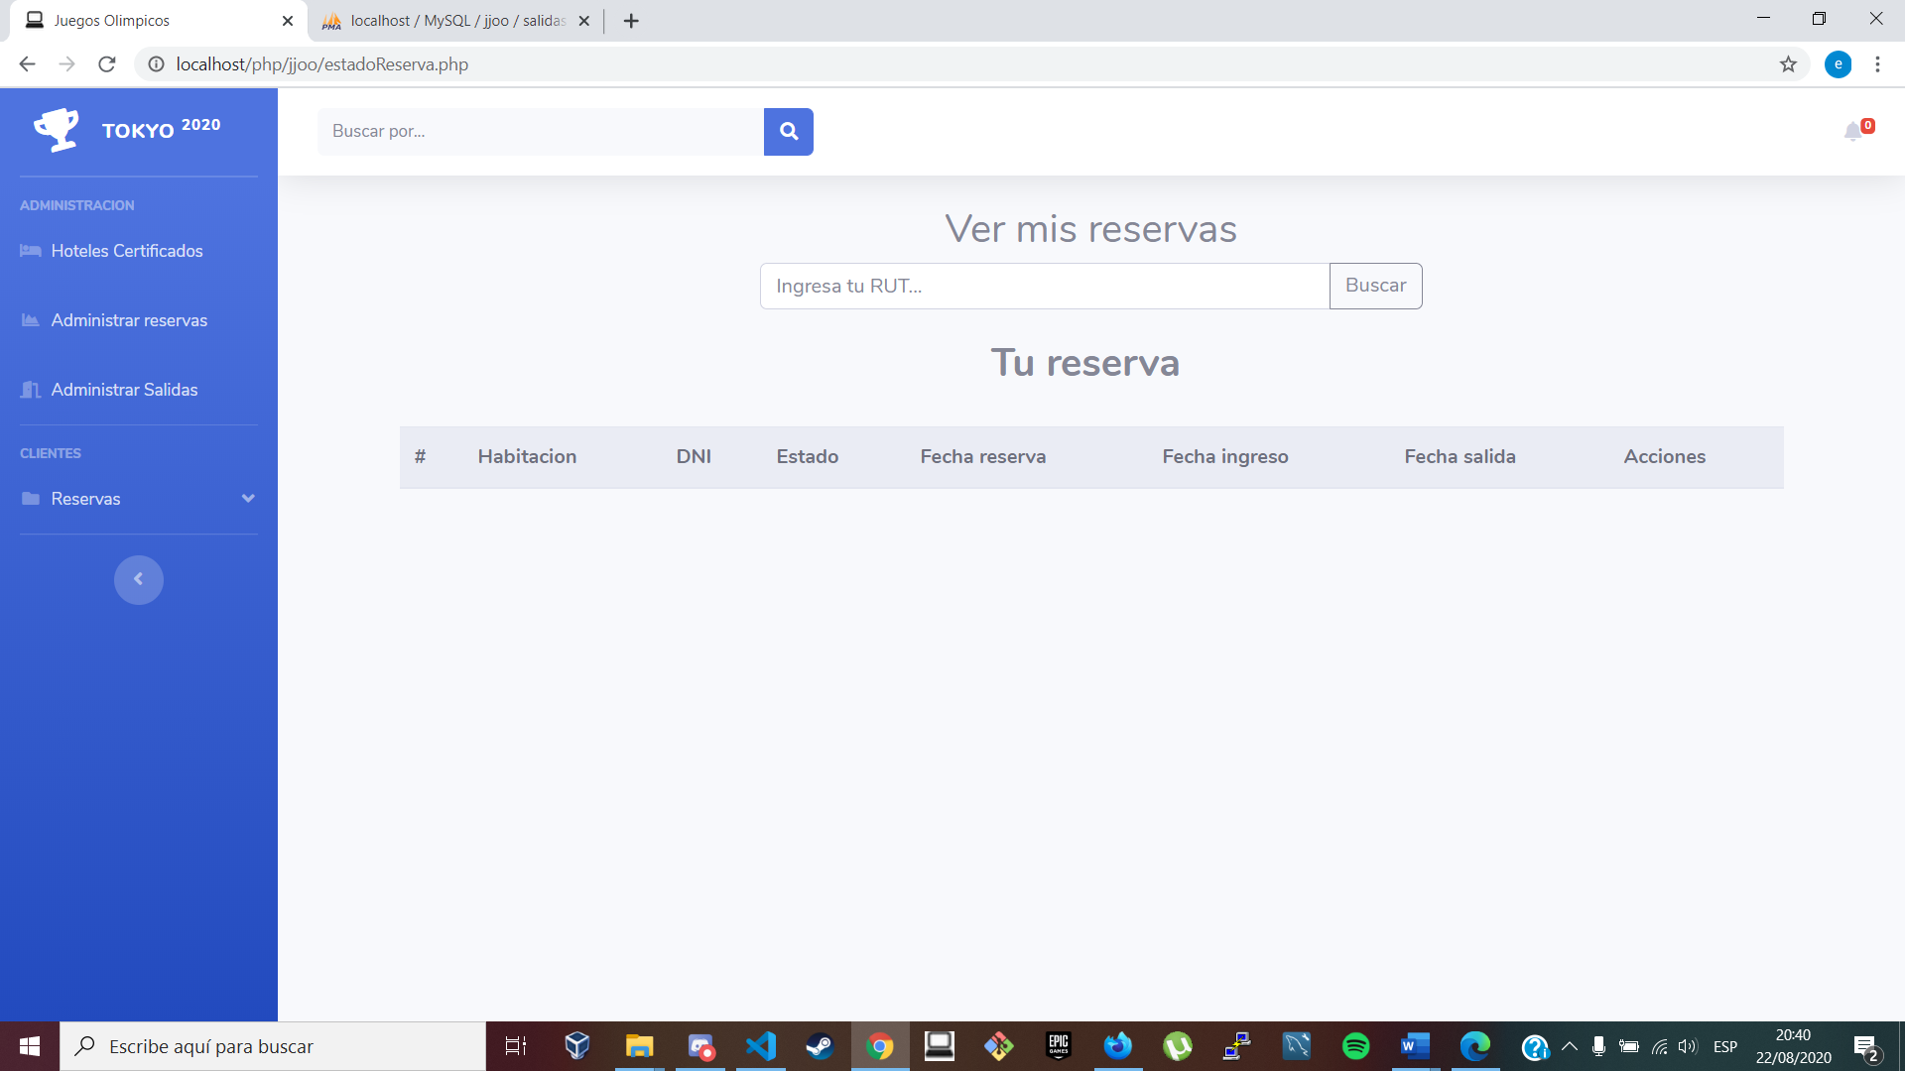

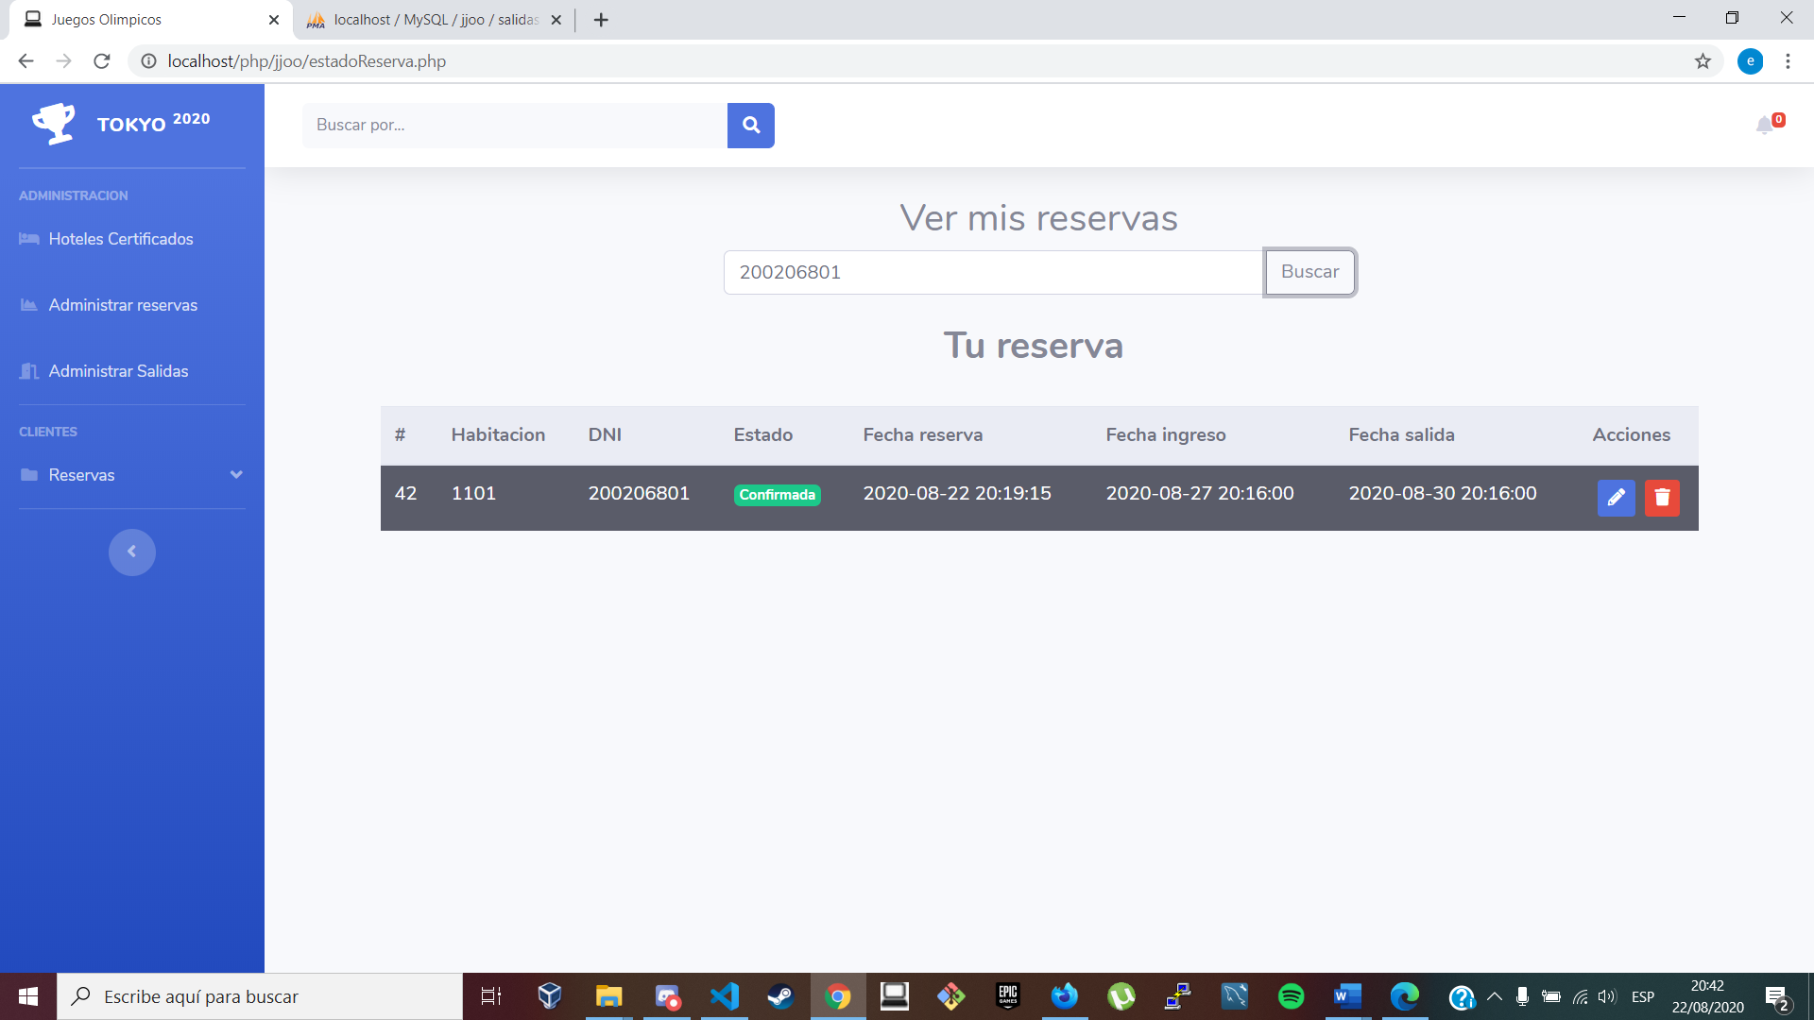

Desde esta vista el cliente verá los datos del rut ingresado y podrá editar o eliminar la reserva.  
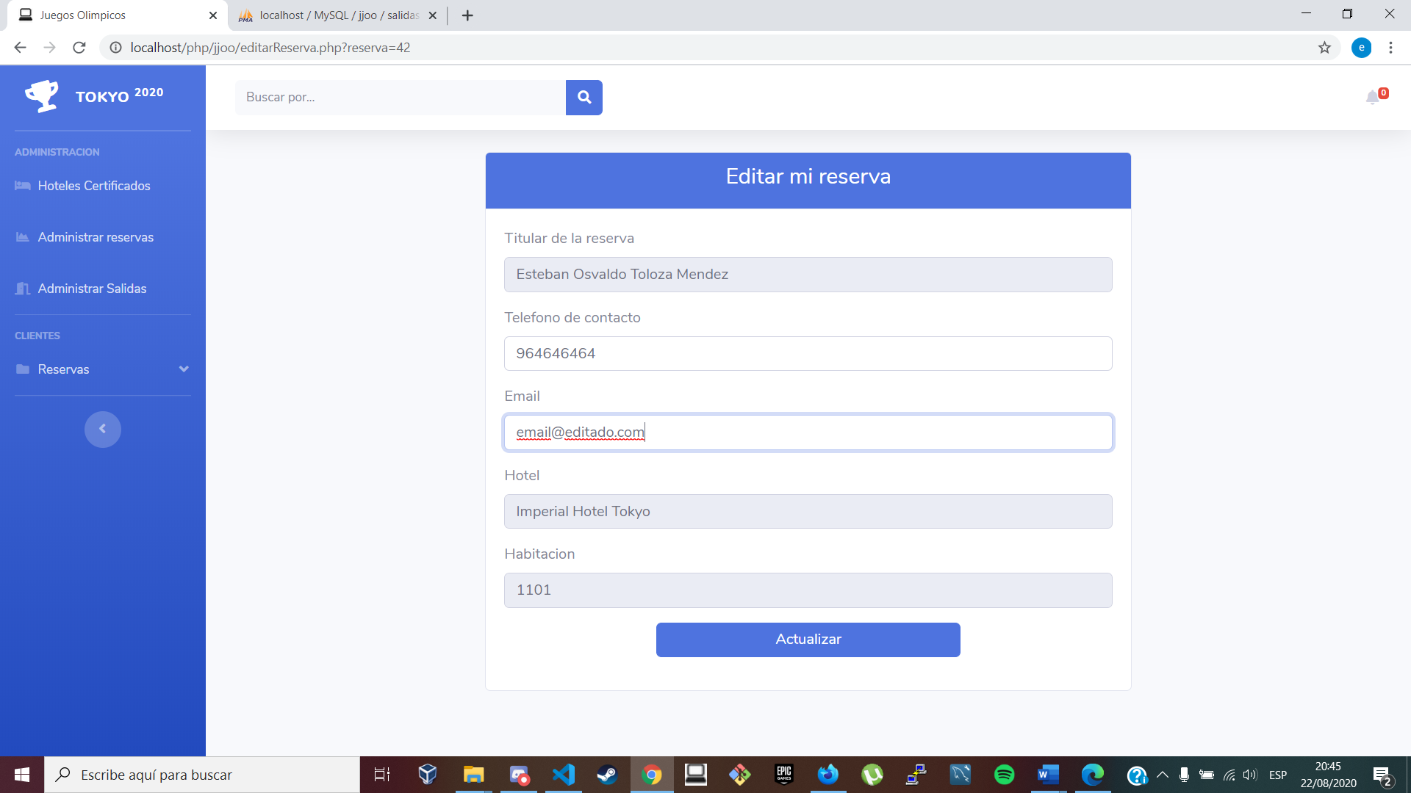

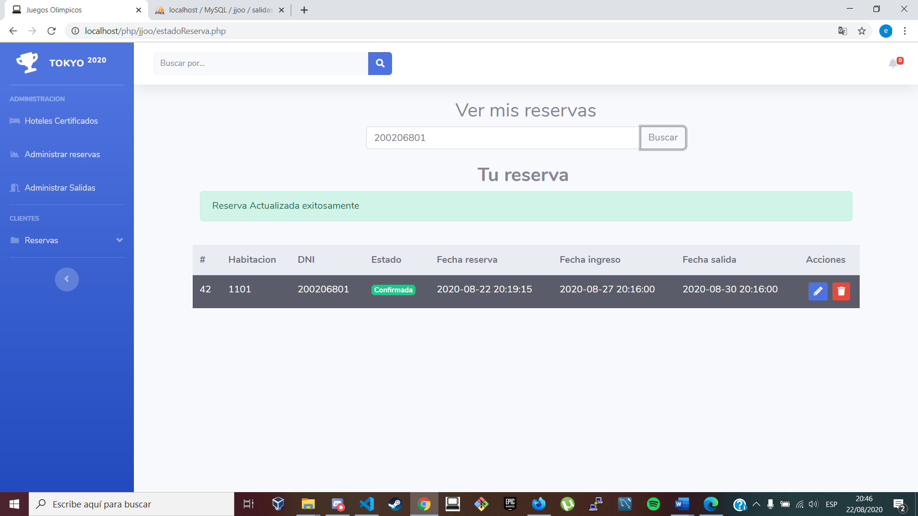

**4.4 Solicitar salida del Hotel**

El cliente podrá solicitar una salida anticipada del hotel, esta quedaría por confirmar por el administrador.

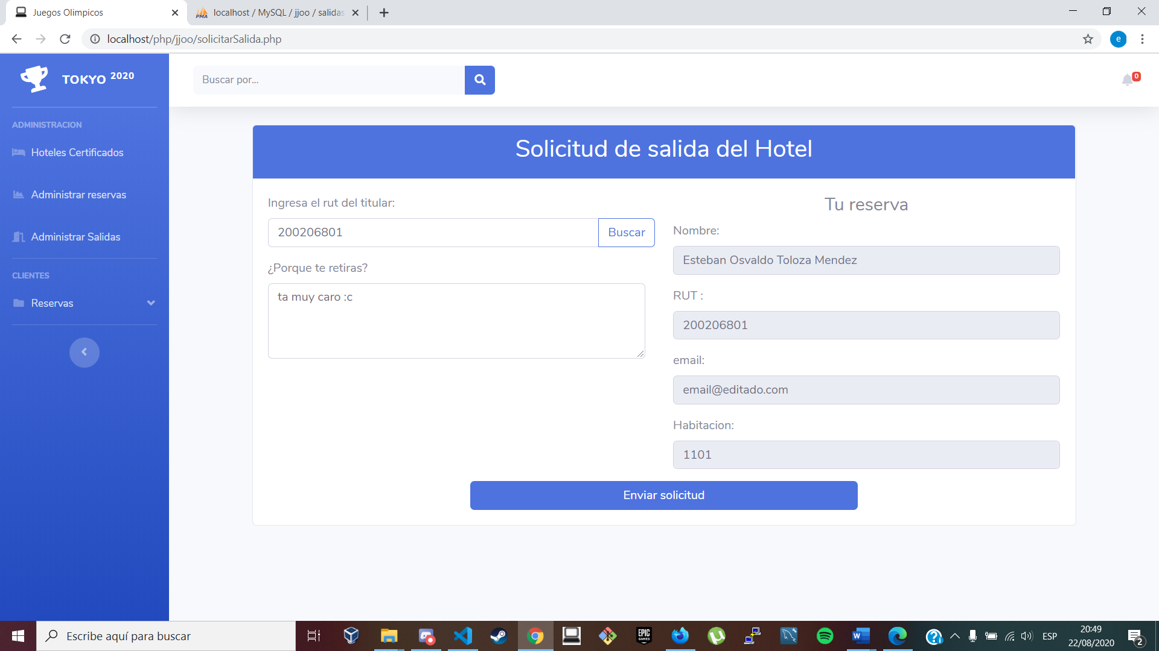

El administrador al confirmar la salida se elimina su registro del hotel.

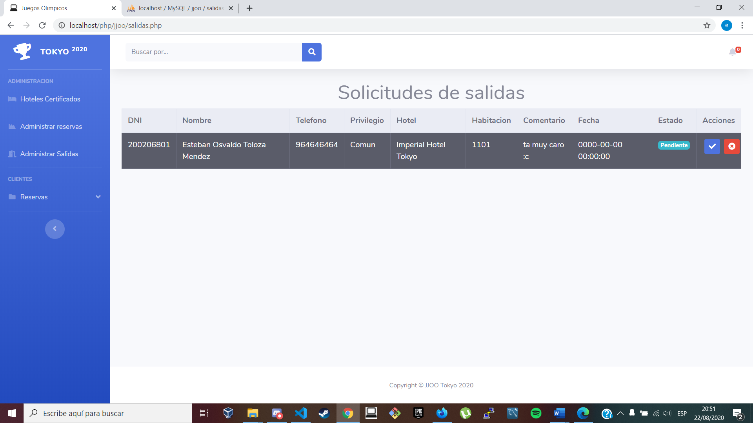

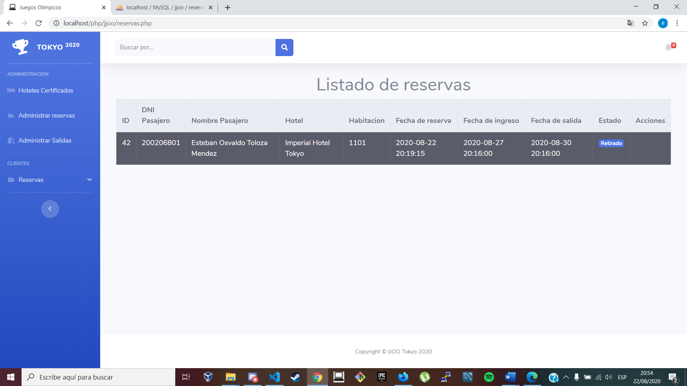

Pasajero retirado con éxito.

**4.5 Administración de hoteles**

Se registrara un nuevo hotel:

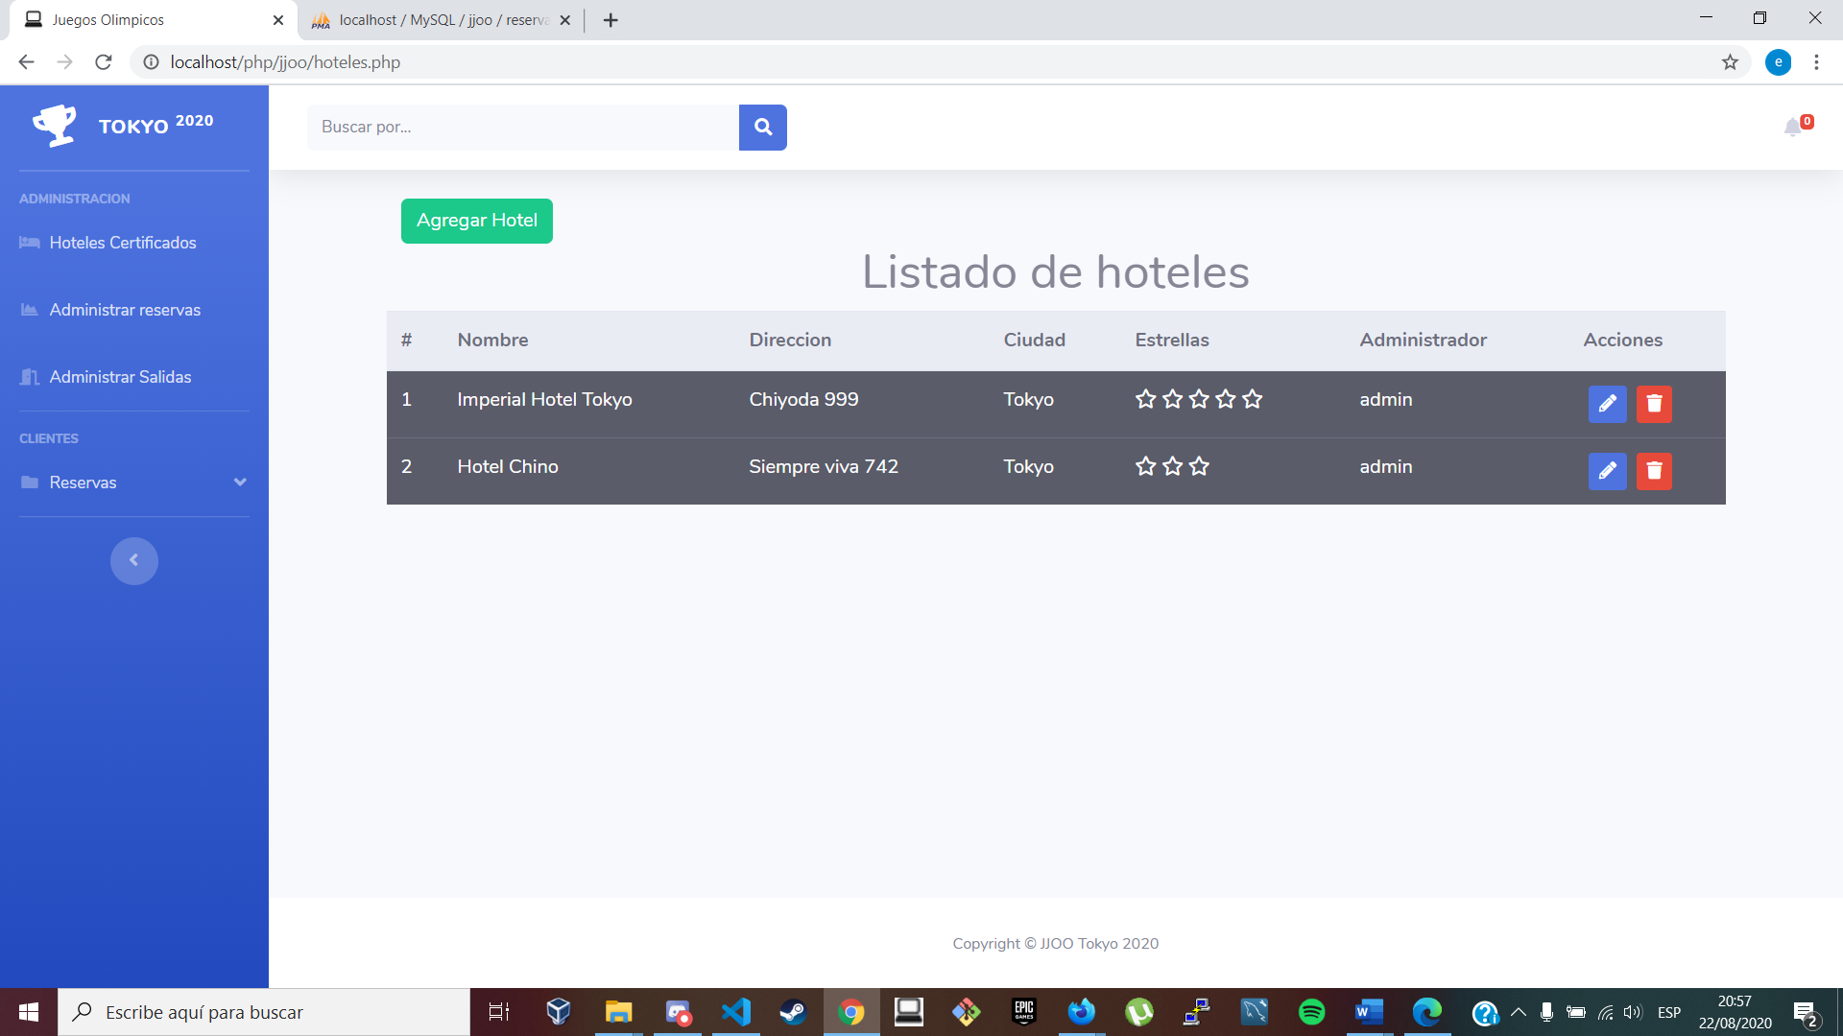

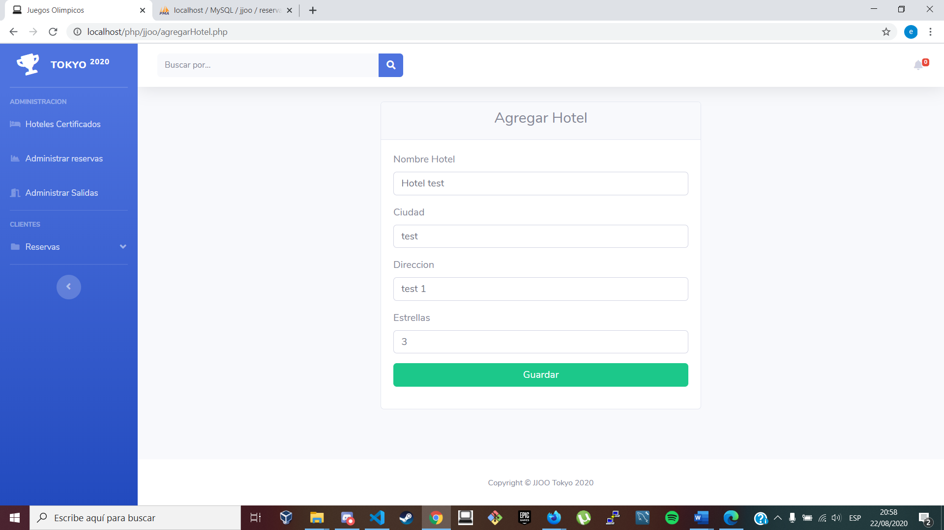

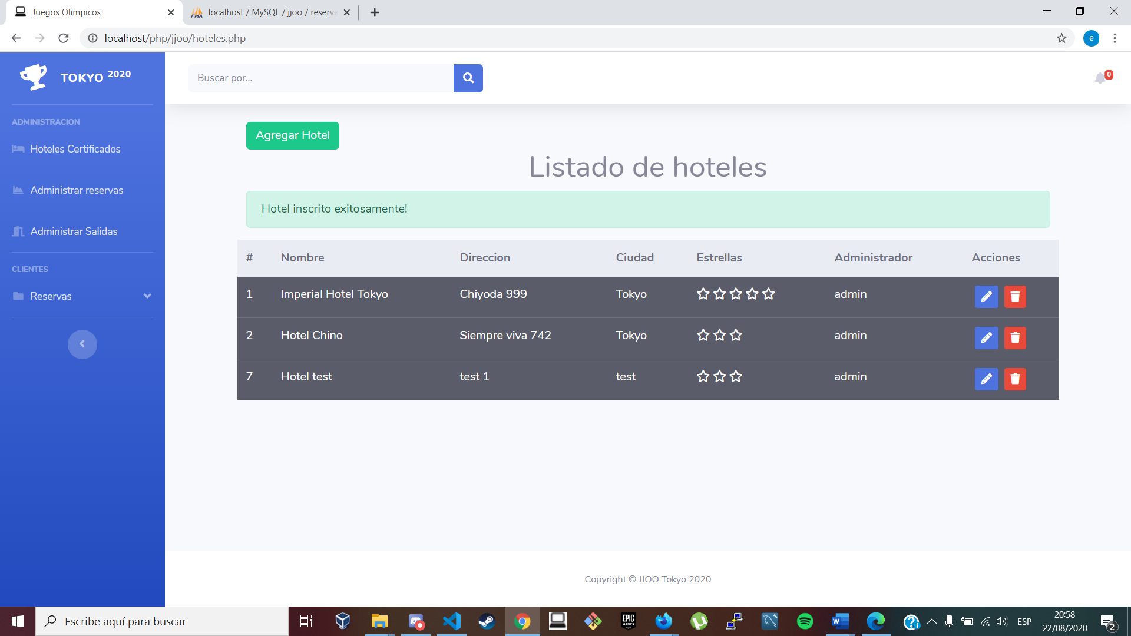

Se editará un hotel:

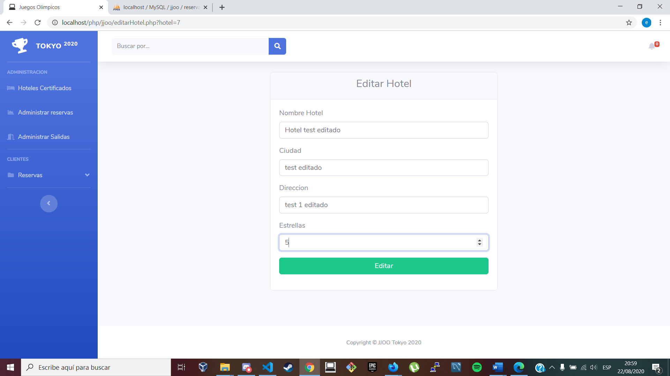

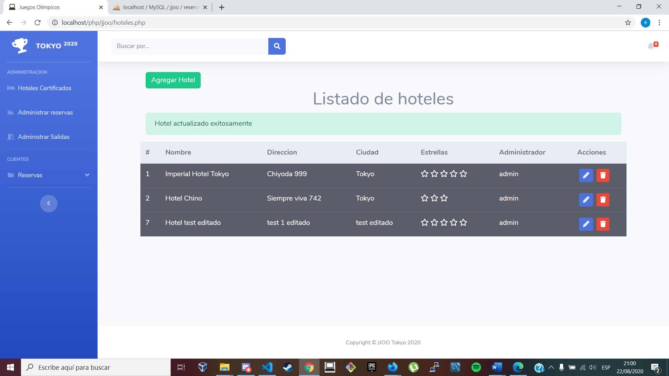

Datos de hotel actualizados exitosamente.

Se eliminará un hotel:

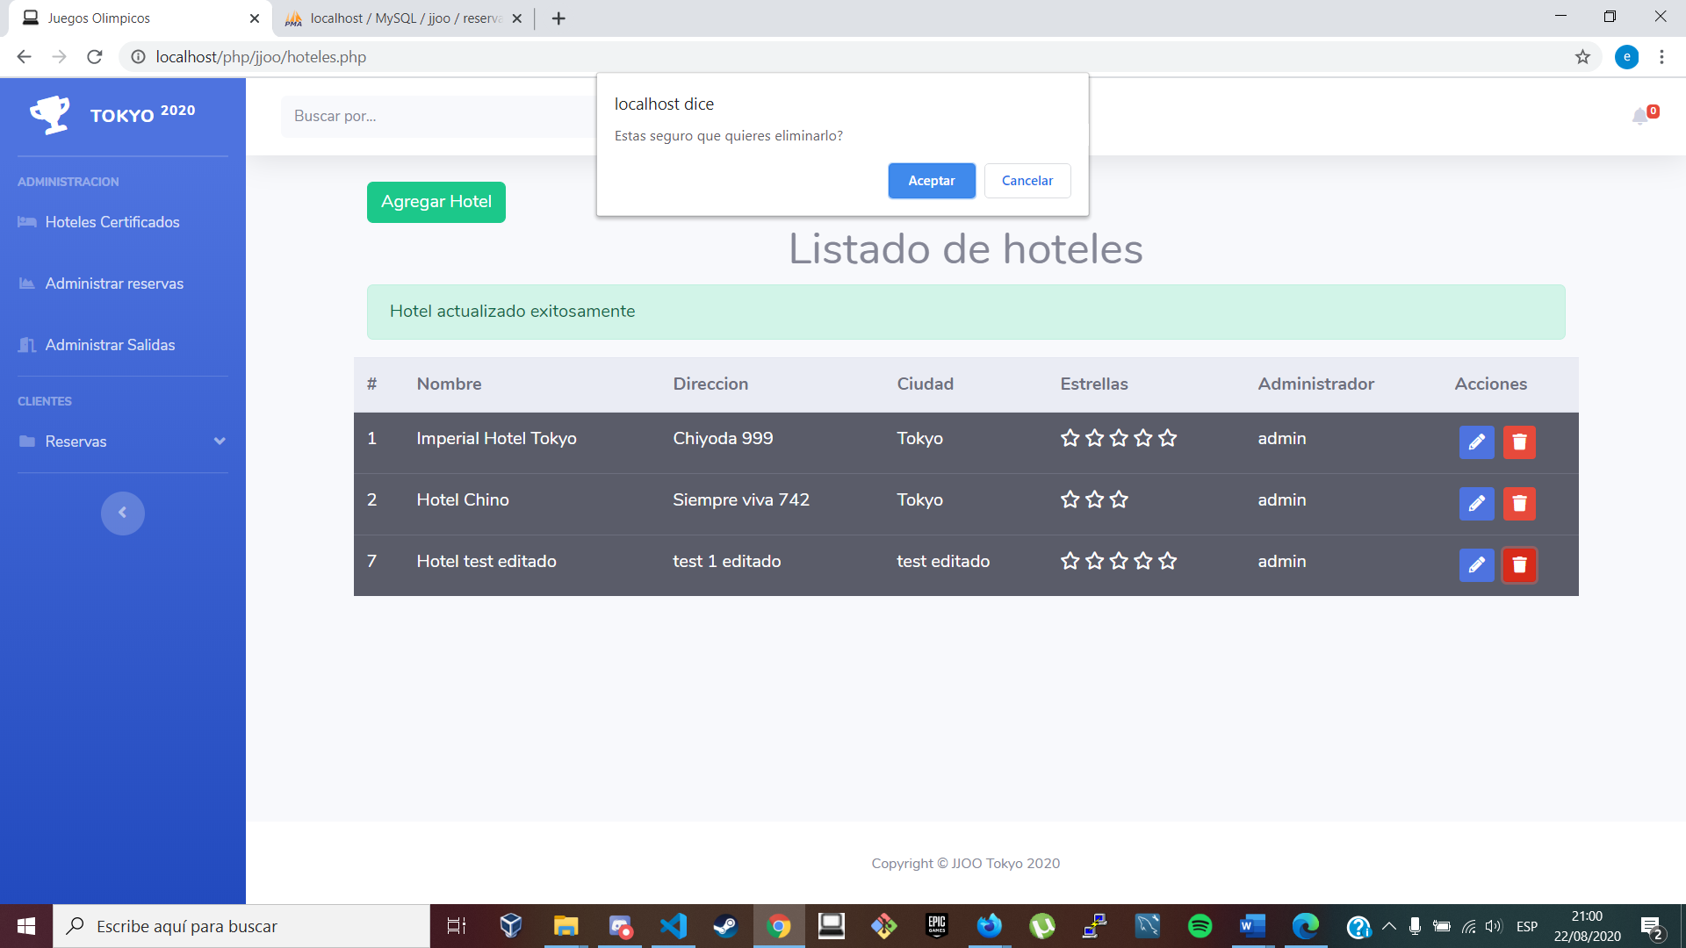

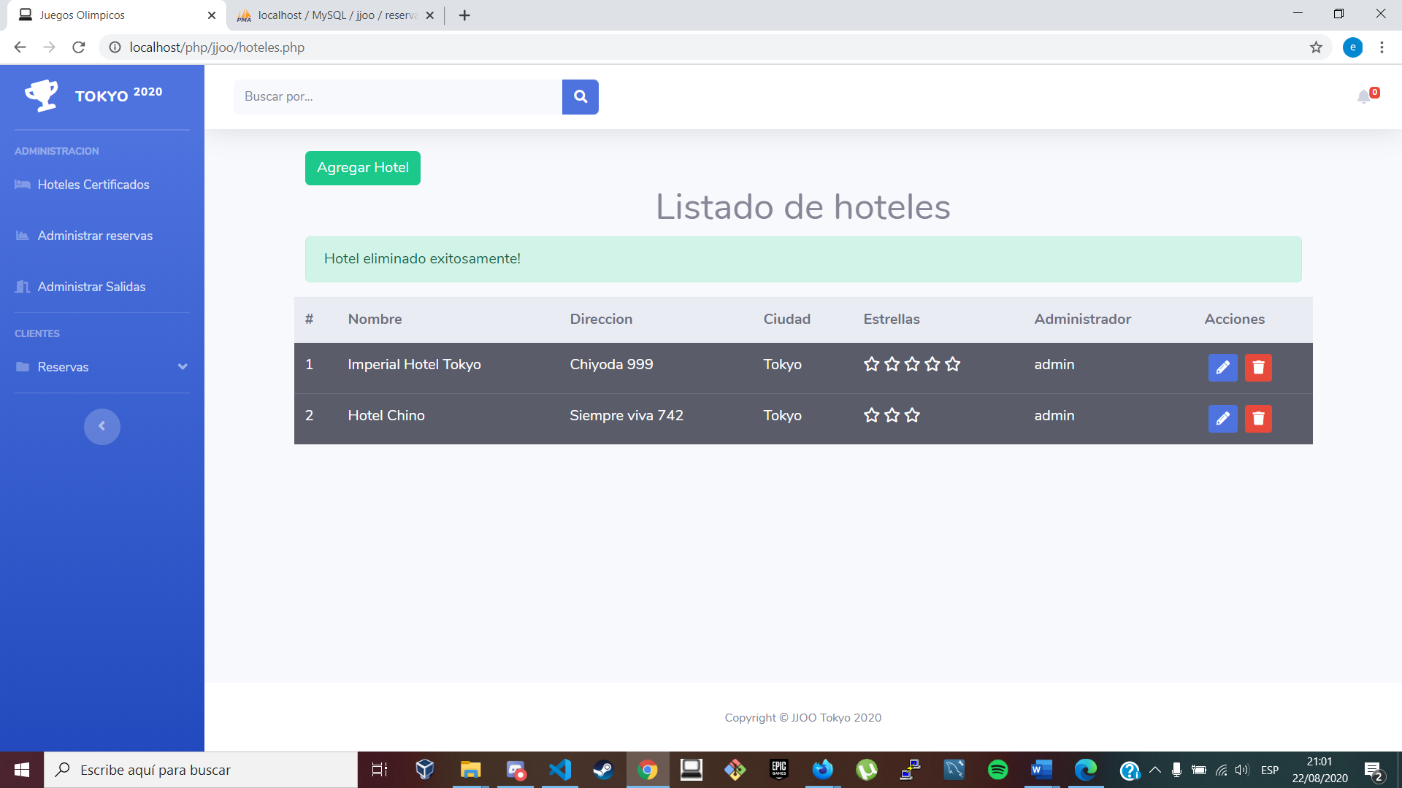

Hotel eliminado exitosamente.